**tout petit**

Niet Vallen (4+)

EVENTJES ZWEVEN, EN DAN ZACHT VALLEN

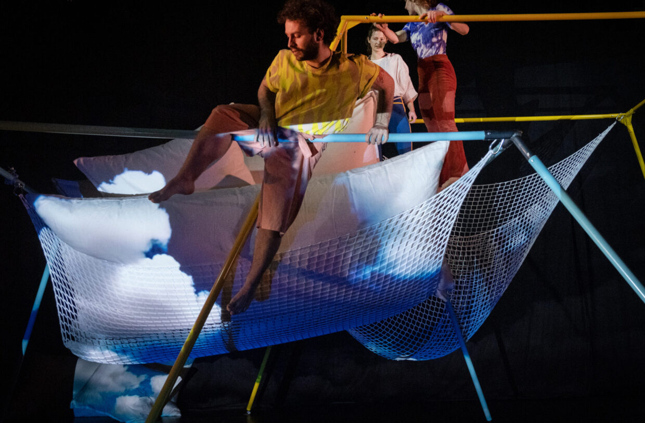

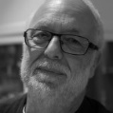[Tuur Devens](https://www.theaterkrant.nl/author/tuur-devens/)  
28 februari 2022

**Gezien op 26 februari 2022, Krokusfestival, Hasselt (B)**

**Wat omhoog gaat, komt omlaag. Al helemaal als je een mens bent, en dus geen vleugels hebt. Dat is het uitgangspunt van tout petit, het kleine dansgezelschap dat zich richt naar peuters en kleuters. Vliegen, zweven, gewichtsloos zijn, even aan de zwaartekracht willen ontkomen. Dat willen vooral kinderen en dansers. Zoals de drie dansers op het toneel. Ze proberen het, en tegelijkertijd merken ze dat ze altijd weer terug op de aarde komen. En dat dan liefst op een zachte manier.**

Gingen de vorige producties van tout petit rond licht, geluid en dansdraaibewegingen, nu is het thema ‘omhoog gaan, eventjes zweven, en dan vallen’. Ciska Vanhooyland en Lies Cuyvers dansen deze keer zelf niet mee, maar staan in voor de muziek, respectievelijk de choreografie. Ze wilden nu het totaaloverzicht hebben. Corona was heel vervelend, maar heeft er wel voor gezorgd dat ze hun project lang hebben kunnen uitstippelen en dat ze de voorstelling hebben kunnen uitpuren.

Als we binnenkomen, beweegt een danseres met een beamer in de hand door het publiek en projecteert filmbeelden van zwevende vogels op de grond. Daarna richt ze de beamer op een groot hoofdkussen. De beelden van de vogels gaan over in beelden van klimmende kinderen, ze komen op de rand van een muur, gaan staan en laten zich vallen. Foto’s van in de lucht tuimelende kinderen tegen een helblauwe lucht schuiven over het hele toneel, over kussens. Ze stralen een onbelemmerde vrijheid uit.

De drie dansers kijken verrukt naar de beelden. Ze hebben er ook best wel zin in. Voorzichtig dagen ze elkaar uit om op de stangen van de rekken te kruipen. In twee grote 3D-trapeziums hangen netten met reuzengrote hoofdkussens. Een imponerend zicht biedt deze installatie (scenografie is van Leila Boukhalfa en Erki De Vries). Aan de kant liggen nog grotere kussens. Allicht zullen die ook gebruikt worden voor een robbertje kussengevecht. Maar eerst klimmen Jacopo Buccino, Mimi Wascher en Anneleen Nickmans op de rekken, aarzelend, heel voorzichtig, ze laten zich hangen, zwaaien aan de ringen, laten zich langzaam zakken om zo zacht mogelijk te vallen. Ze moedigen elkaar woordloos aan. Hun blik zegt ‘wees voorzichtig, pas op, niet vallen’.

Ondertussen zien we op de kussens beelden van zwevende kinderen. De beelden springen van het ene kussen naar het andere, splitsen zich in losse stukken, vliegen weg om plaats te ruimen voor projecties van dwarrelende papieren vliegtuigjes. De drie dansers hebben hun ritme gevonden, ze hangen en schommelen in de lucht, ze laten zich vallen, ze huppen als zeehonden over de vloer, botsen tegen de kussens, ze stoeien lichtjes, ze plagen elkaar bij het vallen en het opvangen.

Het toneel is een grote speelplaats. Aan het speeltuig kun je hangen, tuimelen, vrij zijn. En ook er omheen. Freud noemde zijn therapieruimte een *Tummelplatz*, een ruimte ‘om je in bijna volledige vrijheid te ontplooien’. Dat doen de drie dansers, puur, maar in een strakke choreografie. Het is geen freewheelen. Percussieklanken zwepen het trio op, hoekige en slepende bewegingen worden intenser.

Het mooie van deze voorstelling is dat dans, muziek, visuele beelden samengaan in en rond de ‘gymnastiek’-installatie, ze houden elkaar in balans. Soms is dat lekker spannend, steeds is dat aangenaam om te zien, en ook de kinderen zie je genieten. Na een half uur mogen de kinderen zelf de ‘speelplaats’ op, parachuutjes in de lucht gooien en laten vallen, of lekker schommelen in grote doeken die aan de stangen geknoopt worden. Af en toe hoorde ik een bezorgde grootvader ‘niet vallen’ waarschuwen.

Foto: Kurt Van der Elst

© ConcertNews